TYPE C TO HDMI/F

User Manual （说明书）

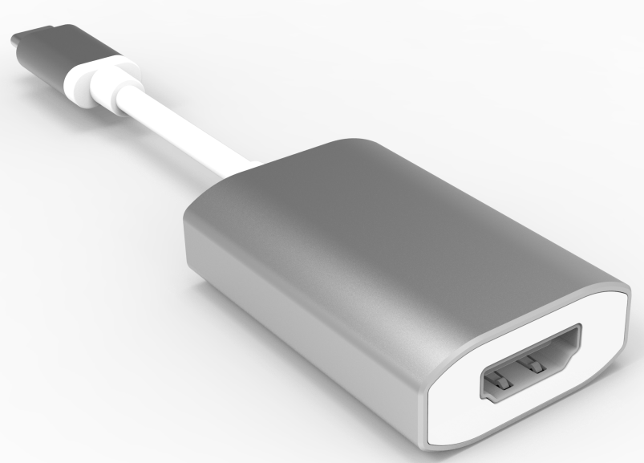

Contents

1.0 介绍 1

2.0 特征 1

3.0规格 1

4.0 包装内容 2

5.0 操作 2

6.0 连接图 2

TYPE C TO HDMI/F
VL100+PS176

DEAR CUSTOMER
感谢您购买此款产品，为了更好的展示其性能特征以及安全性，请在使用前认真阅读以下说明，请保留好此份说明书以便后续参考

1.0 介绍
这是TYPE C转HDMI/F的Dongle, 可以用TYPE C接口设备连接HDMI接口显示器输出显示

2.0 特征
支持TYPE C输入，HDMI输出;
支持分辨率:HDMI 3840*2160/60HZ,向下兼容分辨率;
支持热插拔;
使用方便，易于携带.

3.0 规格
Input/Output Connector
Input 输入 | TYPE C Male x1
Output 输出 | HDMI Female x1
Resolutions 分辨率
Resolutions | HDMI 3840*2160/60HZ,
Physical 物理特征
Weight 重量
Size（L-W-H） 尺寸（长宽高） | (mm)
Warranty 保修
Limited Warranty 保修期 | 1 year 1年
Environmental 环境
Operating Temperature 操作温度 | 0 ℃ to +45℃
Operating Humidity 操作湿度 | 10% to 85 % RH (no condensation)
Storage Temperature 高低温 | -10℃ to +70℃
Storage Humidity 高低湿度 | 5% to 90 % RH (no condensation)
Power Supply 供电
TYPE-C Port
Regulatory Approvals 认证文件
Certifications 认证 | FCC,CE
Accessory 配件
User Manual 说明书 | 中文版

4.0 包装内容
使用产品前，请检查包装以确保以下附属配件包含在内
- Main unit x1 产品1个
- User Manual x1 说明书1本

5.0 操作
把产品的TYPE C接口接入到电脑上
HDMI的输出端接到电视或显示器上

6.0 连接图

